文件名称：MACS V6.5.X-系统软件开发_SGD.03_通信
子系统概要设计说明书 V6.5.2
文件编号：J13-B13-000532
项目名称：K系列硬件开发和MACS V65X软件开发（西安） 2013
项目编号：B11059A-6-J
物料编码：
版 本 号：A
文件密级：秘密
文件状态：CFC
受控标识：受控

拟制： | 何少鹏 2013年11月09日
审核： | 侯兴明 2013年11月25日
会签： | 周剑 吴楠 兰文华 曲孟琪 刘小侠 高祖汉
 | 米宁生 杨洁 杨灵敏
批准： | 谢峰 2013年12月16 日
文件发放范围：

修订页

序号 | 版本号 | 修订内容简述 | 拟制/日期 | 审核 | 批准
 | A | 创建 | 何少鹏/2013.11.09 | 侯兴明  /2013.11.25 | 谢峰  /2013.12.16

目 录
1 介绍 1
1.1 概述 1
1.2 引用文档 1
1.3 术语与缩略语 1
2 模块在层次图中的位置 1
3 模块间的协作关系 2
3.1 通信模块实现流程 2
4 输入文件 3
4.1 FCS_Location.ini 3
用途: 用来保存下层通信的控制站数量和控制站站号. 3
存放路径: 3
4.2 Node_Info.ini 3
5 输出文件 3
6 功能设计 4
6.1 SGD-03-001 简单变量采集 4
6.2 SGD-03-002 中间点数据获取 5
6.3 SGD-03-003操作员站可配置通信方式 5
6.4 SGD-03-004质量位强制标记 6
6.5 SGD-03-005 SM模块添加SOE事件亚毫秒支持 7
6.6 SGD-03-006 控制站最大写点数 7
6.7 SGD-03-007 三层网络结构支持 7
6.8 SGD-03-008 版本兼容性 9
6.9 SGD-03-009 强制列表 9
7 模块间接口描述 10
7.1 LocalVarQuery 10
7.2 ForceWrite 11
7.3 QueryForcePoint 11

介绍

概述
本文档是在MACS V6.5.X-系统软件开发_SRS.03_通信子系统需求规格基础上，对通信子系统模块设计进行的概要设计。
本文档是进一步进行通信子系统模块详细设计的依据。该模块主要实现的功能是数据的接收和发送。
根据通信子系统需求规格，在已有模块上对新增功能进行概要设计，是详细设计的基础。

引用文档
- 《MACS V6.5.1-系统软件开发_SRS.03_通信子系统 V6.5.1.doc》，何少鹏，A版 2012年11月。
- 《MACS V6.5.2功能总表-HMI.xls》，侯兴明、兰文华，A 版 2013年07月。

术语与缩略语
本文档使用的术语与缩略语：
系统（System）：
指待开发的整个软件系统。
节点（Node）：
可以独立运行的一个物理运算单元，对应一台PC机、工控机、服务器。
模块（Module）：
可以编译的、独立存在的软件实体，对应一个用于生成的动态链接库（*.DLL）、可执行文件（*.EXE），控件（*.OCX），静态库（*.lib）的VC++工程。
子模块（Sub-Module）：
为了达到模块结构清晰、提高可维护性，而进行的模块内部结构划分的结果，对应为C++的类、C的一组相关函数集。
数据流图（Data Flow Diagram）：
在本设计文件中用于描述数据从外界进入系统，经过加工后，流出系统的整个过程，是概要设计阶段分析识别系统与外界的接口、必须实现的加工处理、内部节点间及模块间数据流的主要工具。
层次图(Hierarchy Diagram)：
在本设计文件中用于描述系统的静态结构。
UML序列图(Sequence Diagram)：
在本设计文件中用于描述模块间、子模块间的相互协作关系。
UML活动图(Activity Diagram)：
在本设计文件中用于描述模块间、子模块间的相互协作关系。
UML类图(Class Diagram)：
在本设计文件中用于描述子模块间的相互继承引用关系。
周期方式：
按照设定周期向控制站周期读取数据，采集周期默认为500毫秒。一般为IOServer调用
订阅方式：
只有触发请求获取某些数据时，通信库才会向控制站获取数据。一般为实时库和操作员站。

模块在层次图中的位置

该模块在整个系统中的位置如图1红框所示。
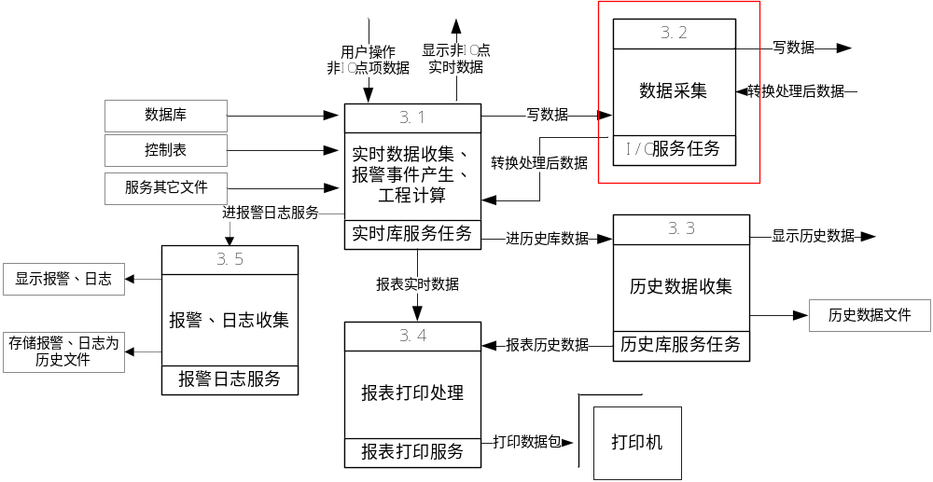
图1 通信子模块在系统中的位置

模块间的协作关系

通信模块实现流程
通信模块提供数据的接收和发送。操作员站需要调用通信模块采用订阅方式对数据进行读和写，以及向控制站发送切换命令；IOServer需要调用通信模块采用周期方式对数据进行读取，获取控制站当前状态，同时IOServer也供订阅方式获取数据，其模块调用关系如下图2所示。
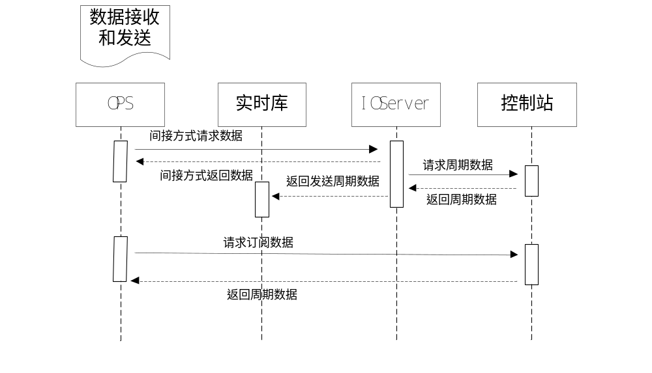
图2 两层网络通信时序图

针对三层网的通信情况，操作员站不能与控制器直接进行通信，所有的数据来自于服务器，网络通信时序图如下：
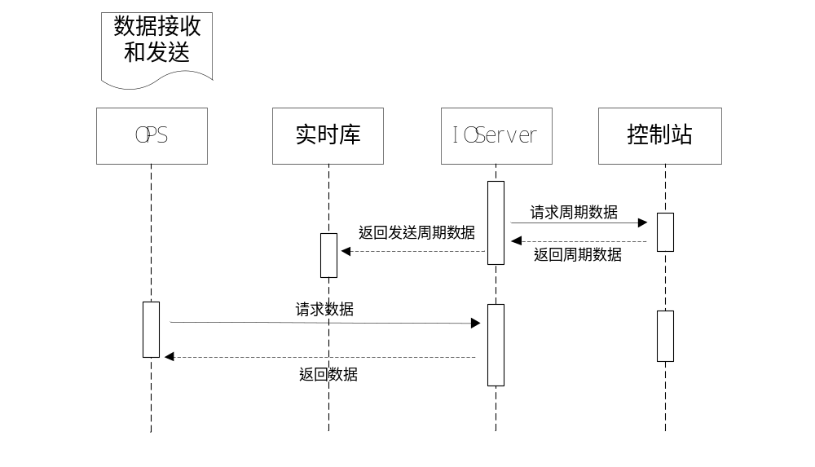
图 3 三层网络通信时序图

输入文件

FCS_Location.ini

用途: 用来保存下层通信的控制站数量和控制站站号.

存放路径:
IOServer使用时文件存放在“MACS V6安装目录\IOServer”目录。
操作员站使用时文件存放在“MACS V6安装目录\OPS\Start\工程名\onlinefiles”目录。
具体格式参数说明：
例：FCSNo_0=10
FCSNo_0：第1个控制站
10： 表示控制站站号为10。

Node_Info.ini
用途：节点信息配置文件。
存放路径：
IOServer使用时文件存放在“MACS V6安装目录\IOServer”目录。
操作员站使用时文件存放在“MACS V6安装目录\OPS\Start\工程名”目录。
具体格式参数说明：
记录的是节点号、域号、工程名、IP地址等信息。

输出文件
无

功能设计

SGD-03-001 简单变量采集
模块设计 |  |  | 项目 | HMI | *版本号 | A
*标题 | 简单变量采集
指派人 |  |  | *区域 | HMI\通信子系统
状态 |  |  | *迭代 | HMI\6.5.2\概要设计
*设计描述
简单变量在符号表中就是一个基本类型的变量，如布尔类型、整形、无符号整形、浮点型、字节型等。在符号表中简单类型是没有项名的，而上层进行通信的数据都是有项名，为了从控制站中获取这些点的数据，并在上层显示出来，可以在解析符号表时，将简单类型中表示布尔类型的基本变量名后添加”.DV”， 其它基本类型变量名后添加”.AV”。
伪代码如下：
If(简单变量)
{
Switch(类型)
case TYPE_BOOL:
stName += ".DV";
break;
case TYPE_INT: //short int
case TYPE_BYTE: //byte
case TYPE_WORD: //word
case TYPE_DINT: //long
case TYPE_DWORD: //dword
case TYPE_REAL: //float
case TYPE_TIME:
case TYPE_SINT: //char
case TYPE_USINT: //byte
case TYPE_UINT: //word
case TYPE_UDINT: //dword
case TYPE_DATE:
case TYPE_TOD:
case TYPE_DT:
case TYPE_LREAL:
stName += ".AV";
break;
default:
break;
}
跟踪
系统需求
软件架构设计

SGD-03-002 中间点数据获取
模块设计 |  |  | 项目 | HMI | *版本号 | A
*标题 | 中间点数据获取
指派人 |  |  | *区域 | HMI\通信子系统
状态 |  |  | *迭代 | HMI\6.5.2\概要设计
*设计描述
中间点数据可能存在多层逻辑嵌套的情况，所以这些点大多数都不是服务器中的点，主要为AT在逻辑组态时逻辑图上存在的点项，该功能主要提供操作员在线上查看控制逻辑图中点项的实时值。要从控制站中获取这些点的数据，需要根据完整的点项名，在符号表中找到该点项对应的区号、偏移和大小，之后向控制站订阅这些点项的值，周期向控制器请求，直到上层请求正常。
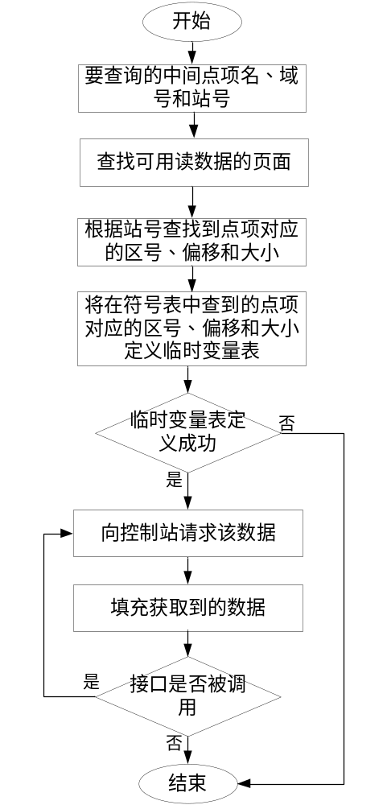
图4 获取中间变量值流程图
跟踪
系统需求
软件架构设计

SGD-03-003操作员站可配置通信方式
模块设计 |  |  | 项目 | HMI | *版本号 | A
*标题 | 操作员站可配置通信方式
指派人 |  |  | *区域 | HMI\通信子系统
状态 |  |  | *迭代 | HMI\6.5.2\概要设计
*设计描述
可以通过读取配置文件，文件位置为“MACS V6安装目录\OPS\Start\工程名\Node_Info.ini”根据配置文件中的[ACCFCS]下的ACCESS对应的值0表示间接通信方式，1表示直接通信方式。操作员站在启动时可以根据配置文件中ACCESS的值进行通信方式的配置。但是可以配置与控制站直接通信的操作员站不可以超过16台。
跟踪
系统需求
软件架构设计

SGD-03-004质量位强制标记
模块设计 |  |  | 项目 | HMI | *版本号 | A
*标题 | 质量位强制标记
指派人 |  |  | *区域 | HMI\通信子系统
状态 |  |  | *迭代 | HMI\6.5.2\概要设计
*设计描述
根据当前每个通信正常控制站中的强制列表，将采集上来的数据点名进行比较，如果该点中存在Q项，并且点名存在强制列表中，则置Q项的第10位为1。流程图如下：
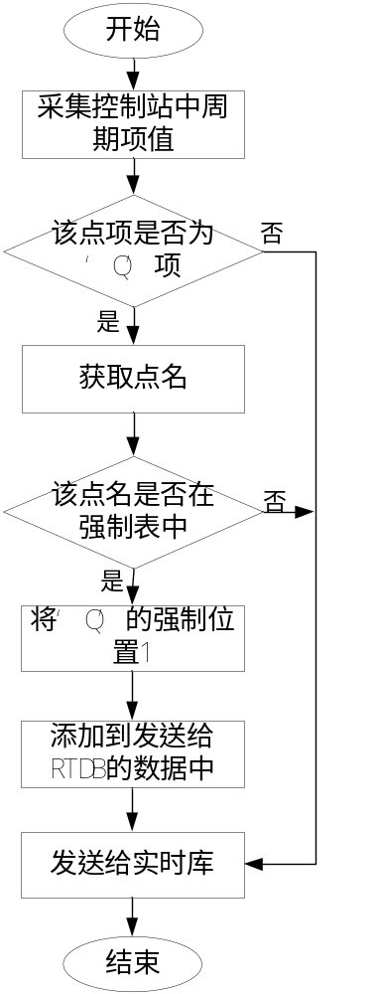
图5 质量位强制标记
跟踪
系统需求
软件架构设计

SGD-03-005 SM模块添加SOE事件亚毫秒支持
模块设计 |  |  | 项目 | HMI | *版本号 | A
*标题 | SM模块添加SOE事件亚毫秒支持
指派人 |  |  | *区域 | HMI\通信子系统
状态 |  |  | *迭代 | HMI\6.5.2\概要设计
*设计描述
根据控制站中上传的SOE类型区分，如果是SM模块亚毫秒类型的SOE事件，则将判断事件的第9个字节，是否为1，若为1表示亚毫秒数为5，若为0表示亚毫秒数为0。
数据结构
typedef struct
{
BYTE bSOEType; //0表示FM系列，1表示K系列 2表示0.5ms SOE
BYTE bAddress; //设备号
ULONG ulTime; //时间（秒数）
USHORT uMstime; //时间（毫秒）
BYTE bQuality; //在0.5msSOE事件中该位为0表示亚毫秒数为0，否则为5
USHORT uValue; //当前值（16通道） FM、SM系列
USHORT uFlag; //变位标志（16通道）FM、SM系列
BYTE bValueKM; //KM系列模块SOE通道号（高四位）， 通道状态（第四位，E代表1，5代表0）
}SOEData;
跟踪
系统需求
软件架构设计

SGD-03-006 控制站最大写点数
模块设计 |  |  | 项目 | HMI | *版本号 | A
*标题 | 控制站最大写点数
指派人 |  |  | *区域 | HMI\通信子系统
状态 |  |  | *迭代 | HMI\6.5.2\概要设计
*设计描述
根据控制站中接收写数据的最大缓冲区增加，上层在向控制站写数据的缓存的最大值增大，能够支持每次最大写入500个点项。
跟踪
系统需求
软件架构设计

SGD-03-007 三层网络结构支持
模块设计 |  |  | 项目 | HMI | *版本号 | A
*标题 | 三层网络结构支持
指派人 |  |  | *区域 | HMI\通信子系统
状态 |  |  | *迭代 | HMI\6.5.2\概要设计
*设计描述
IO通信子系统中对三层网络的支持，根据组态要求0组IO在启动时，从配置文件中读取0组IO采集数据的控制站站号，初始化对应的通信库；1组IO启动与之相同。之后的初始化过程与两层网相同，流程如下图示：
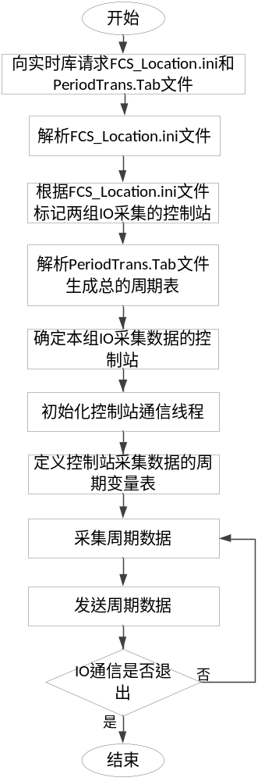
图6 三层网络IOServer启动加载数据流程图
OPS通信子系统中对三层网络的支持，在操作员站启动时，通过读取“安装盘目录\\Common\\SERVERLIST_DOMAIN域号”配置文件中网段设置可以判断出当前是否为三层网络。在三层网络中OPS在通信中所有数据都来自服务器，OPS需要根据不同的控制站向对应的0组IO或1组IO请求对应数据；其次由于操作员站不与控制站通信，需要从服务器获取当前控制器中运行的工程ID。
在三层网通信中，操作员站的所有数据都是从服务器收集，操作员站能够对控制站进行强制和释放，但是不能够获取到点的强制状态。其它情况与两层网相同。
跟踪
系统需求
软件架构设计

SGD-03-008 版本兼容性
模块设计 |  |  | 项目 | HMI | *版本号 | A
*标题 | 版本兼容性
指派人 |  |  | *区域 | HMI\通信子系统
状态 |  |  | *迭代 | HMI\6.5.2\概要设计
*设计描述
对于通信部分兼容651和650就是符号表解析过程，对于此根据不同符号表版本进行对应格式的解析。
操作员站启动时会加载不同域的数据，通过配置文件ProjInfo.ini中ProjVersion的值判断该域为那个版本的工程（如果域中没有该文件，则默认为650工程）
若该域为650工程，则在解析符号表时调用接口：
BOOL ParseBinarySymFile650(HANDLE hFile, SymbolDesc **ppSymList, ULONG *pSymNum,const ULONG ulSymCrcCheck,const int sno)
功能说明：该函数为650版本下，解析符号表中点项信息的接口。
参数说明：
HANDLE hFile 传入的符号表文件句柄。
SymbolDesc **ppSymList 传入的符号表解析结果指针。
ULONG *pSymNum 传入的符号表解析总点数。
const ULONG ulSymCrcCheck 传入的符号表CRC校验和。
const int sno 传入的解析符号表的控制站站号。
若该域为651工程，则在解析符号表时调用接口：
BOOL ParseBinarySymFile651(HANDLE hFile, SymbolDesc **ppSymList, ULONG *pSymNum,const ULONG ulSymCrcCheck,const int sno，PouDesc **ppPouList = NULL, ULONG *pPouNum = NULL)
功能说明：该函数为651版本下，解析符号表中点项信息的接口。
参数说明：
HANDLE hFile 传入的符号表文件句柄。
SymbolDesc **ppSymList 传入的符号表解析结果指针。
ULONG *pSymNum 传入的符号表解析总点数。
const ULONG ulSymCrcCheck 传入的符号表CRC校验和。
const int sno 传入的解析符号表的控制站站号。
PouDesc **ppPouList 操作站调用该函数不传参数。
ULONG *pPouNum 操作站调用该函数不传参数。
跟踪
系统需求
软件架构设计

SGD-03-009 强制列表
模块设计 |  |  | 项目 | HMI | *版本号 | A
*标题 | 强制列表
指派人 |  |  | *区域 | HMI\通信子系统
状态 |  |  | *迭代 | HMI\6.5.2\概要设计
*设计描述
根据状态包中强制列表ID获取控制站中的强制列表，将其转换为对应的点项名，供查询当前点的强制状态。周期获取强制ID，根据强制ID的改变获取控制站强制列表，如果强制ID为0，则表示控制站中无强制列表，不需要获取，程序初始启动时，强制列表为空。
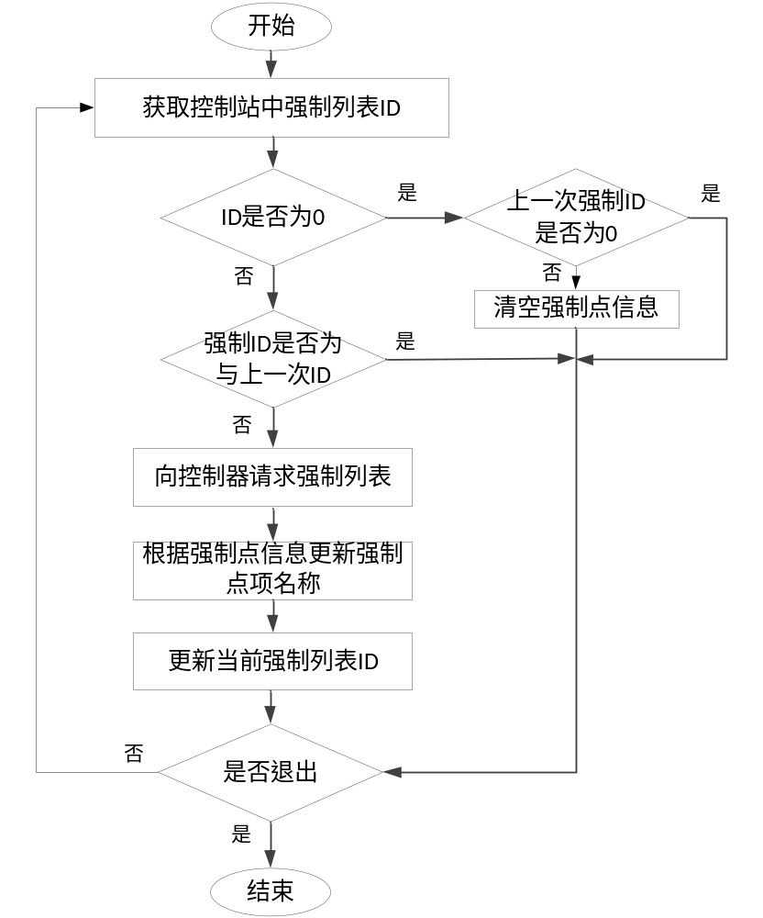
图 7 获取控制器中强制列表
跟踪
系统需求
软件架构设计

模块间接口描述

LocalVarQuery
接口名：LocalVarQuery(long QueryTagNum,SAFEARRAY** QueryTagArr,long* ReplyTagNum, SAFEARRAY** ReplyTagArr,long lDomainNo,long lTimeOut,long* ret)

功能：读取中间变量
参数：
参数名 | 输入输出类型[in,out] | 含义
long QueryTagNum | in | 需要查询中间点的总数
SAFEARRAY** QueryTagArr | in | 存放要查询中间点的点项名、域号和站号
long* ReplyTagNum | out | 返回查询到点项的总数
SAFEARRAY** ReplyTagArr | out | 返回点项的信息
long lDomainNo | in | 查询点项的域号
long lTimeOut | in | 接口超时时间
long* ret | out | 接口执行返回值
返回值：FLRPCERR_OK(0)=成功；

ForceWrite
接口名：ForceWrite(long lOpsNo, SAFEARRAY** TagArr, long lDomain,long lType, long lTimeOut ,long* ret)
功能：向下层发送强制或释放点项
参数：
参数名 | 输入输出类型[in,out] | 含义
long lOpsNo | in | 操作员站号
SAFEARRAY** TagArr | in | 点项的信息：点名、项名和值
long lDomain | in | 域号
long lType | in | 强制或释放
long lTimeOut | in | 超时时间
long* ret | out | 接口执行返回值
返回值：FLRPCERR_OK(0)=成功； FLRPCERR_OUTOF_MEMORY(5)=返回缓存溢出；SERVICEERR_INVAILID_DOMAINNO(-1)=域号错误

QueryForcePoint
接口名：QueryForcePoint(long lOpsNo, SAFEARRAY** TagArr, SAFEARRAY** ReTagArr, long lDomain, long lTimeOut, long* ret)
功能：读历史报警接口
参数：
参数名 | 输入输出类型[in,out] | 含义
long lOpsNo | in | 操作员站号
SAFEARRAY** TagArr | in | 需要查询的点项： 点名、项名
SAFEARRAY** ReTagArr | out | 返回查询的点名、项名、查询结果
long lDomain | in | 域号
long lTimeOu | in | 超时时间
long* ret | in | 接口执行返回值
返回值：FLRPCERR_OK(0)=成功； FLRPCERR_OUTOF_MEMORY(5)=返回缓存溢出；SERVICEERR_INVAILID_DOMAINNO(-1)=域号错误

——最后一条编号为7.3 以下无正文

